Лабораторна робота №2

Тема: Вступ до програмування. Основи debug процессу.

Мета: Створити git репозиторій, ознайомитись з основами debug процессу.

https://github.com/tapokalypsis/konstant

**Хід роботи**:

1. Створити git репозиторій (Рис. 1)

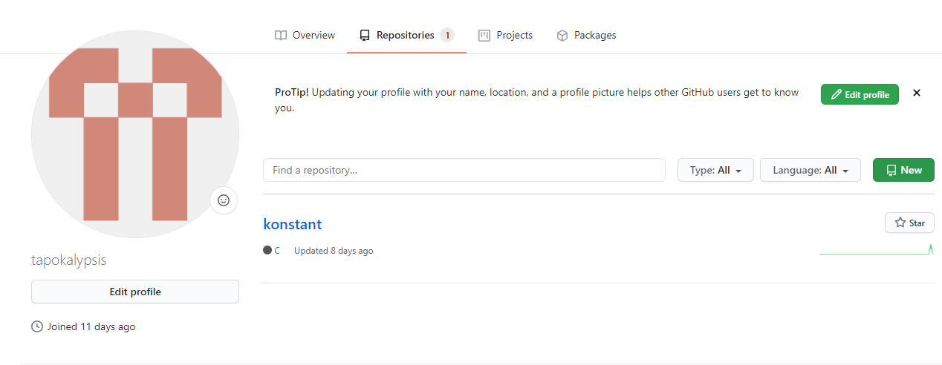

Рисунок 1 - створив git репозиторій

2. Склонуватися з створеного репозиторія (Рис. 2)

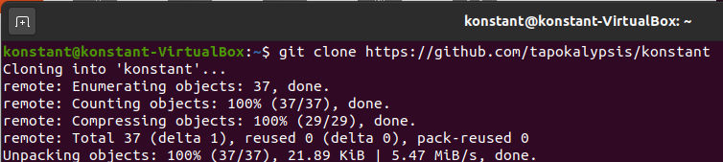

Рисунок 2 - склонувався з створеного репозиторія

3. Скопіювати усі файли з зовнішнього репозиторія, що був наданий у попередній роботі у під-директорію lab02. Зафіксувати зміни під назвою “Initial copy of sample_project”(Рис. 3)

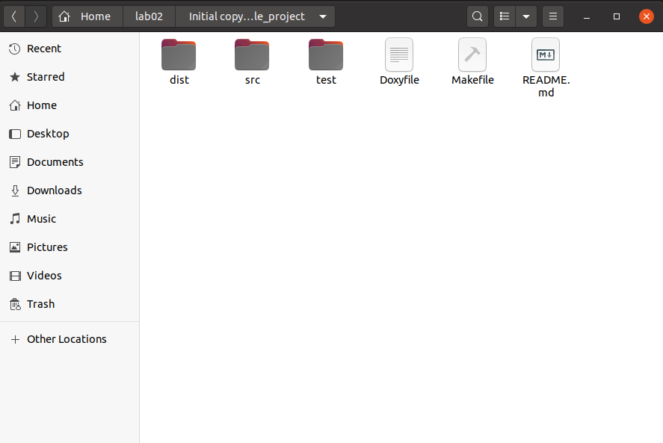

Рисунок 3 - скопійовані файли з репозиторію попередньої роботи у репозиторії “Initial copy of sample_project”

4. Виконати зміни на розсуд викладача, скомпілювати проект та продемонструвати зміни (Рис. 4)

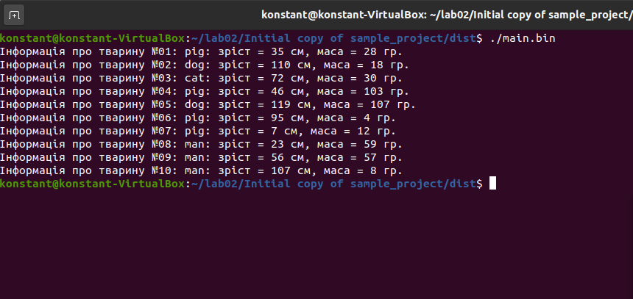

Рисунок 4 – виконані зміни, що були зроблені у коді у попередній роботі. Додав новий тип Тварини “Людина”

5. Відкрити в відлагоднику ddd виконуючий файл, зупинитися на будь-якій строці та визначити значення змінних (variables) (Мал. 5)

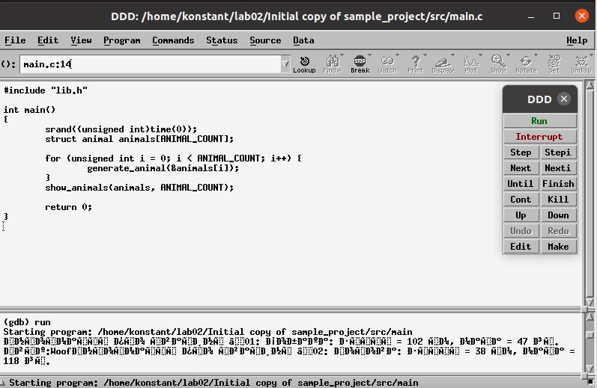

Рисунок 5

6. Завантажити зміни за допомогою git push(Рис. 6)

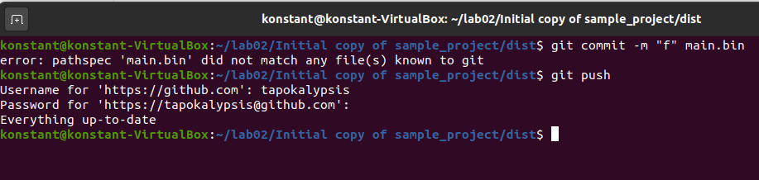

Рисунок 6 - завантажив зміни за допомогою git push

7. Дослідити режим роботи Debug та Release. Описати зміни.

Debug - ця конфігурація відключає всі налаштування по оптимізації, включає інформацію про налагодження, що робить ваші програми більше і повільніше, але спрощує проведення налагодження.

Release - використовується під час складання програми для її подальшого випуску. Програма оптимізується за розміром і продуктивності і не містить додаткову інформацію про налагодження.

**Висновок: Створив git репозиторій, виконав зміни у коді, ознайомився з debug.**